新聞資料NEWS LETTER
金屬中心「區域產業邁向減碳轉型與永續布局」
專家座談會登場
行政院在今年4月21日通過「氣候變遷因應法」，面對未來歐盟碳邊境調整機制(CBAM)及各國碳稅的課徵機制陸續上路，必須加速推動減碳轉型措施，以提升產業競爭力，為讓南部業者瞭解在淨零減碳推動的作法，財團法人金屬工業研究發展中心已於6月27日與台灣永續供應協會合作，在高雄蓮潭國際會館辦理「區域產業邁向減碳轉型與永續布局」專家座談會。

本次座談會邀請台灣永續供應協會、日月光半導體及中鋼公司分享淨零減碳的經驗，邀請經濟部加工出口處、高雄市政府、屏東縣政府、高雄科技大學及屏東科技大學出席與會，另邀集南部產業界，包含鋼鐵業、金屬製品業、航太業、汽車零組件業、農畜產業及金融業共同與會，會中從法規、綠色供應鏈、綠色金融及循環材料等四大面向，由產官學研專家共同探討減碳轉型對區域產業可能造成的衝擊影響與因應作為。

經濟部加工區處表示，科技產業園區已配合政府2050協助產業淨零轉型，並以園區產業聚落為主要推動標的，協助業者建構碳盤查機制及提升整體減碳能力。為解決園區製造業缺乏推動節能減碳人才之困境，建構園區與鄰近學研單位合作，帶動區域低碳轉型。

高雄市政府經濟發展局代表則說明近期市府成立「2050淨零路徑發布暨產業淨零大聯盟」及公布淨零路徑，同時訂定淨零城市管理自治條例，密切合作落實ESG，協助更多企業轉型。屏東縣城鄉發展處代表則說明，目前針對節電基礎進行輔導稽查、能源研究、公民參與及能源教育推動，並進行在地節能計畫，並建置偏鄉防災再生微電網。

台灣永續供應協會賴樹鑫理事長分享國際淨零碳排趨勢，並介紹現有政府對於節能減碳政策工具以及計算排碳估算服務，日月光半導體蘇炳碩處長分享電子產業推動供應鏈體系節能減碳措施執行及該公司如何推動產業供應鏈綠色競爭力，中鋼公司劉世賢副處長分享鋼鐵業推動減碳之短、中、長期策略及路徑，及淨零碳排之規畫藍圖。

金屬工業研究發展中心王俊傑副執行長表示，未來金屬中心將透過淨零減碳的技術，輔導產業進行升級，並提供產業界諮詢，本次座談會除邀請各產業分享經驗外，也聽取各位的建議，瞭解產業的需求，希望讓產業在後續執行減碳進程能更加順利，實現能源轉型與產業政策扣合，預期未來將成為產業發展新驅力，並使國內企業更具國際競爭力。

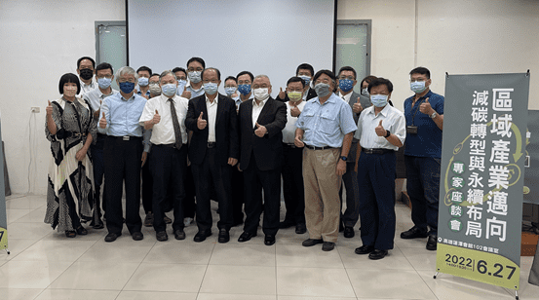
圖一、貴賓合影(由左而右依序為日月光半導體蘇炳碩處長(左二)、經濟部加工出口區管理處吳德章主任秘書(左三)、金屬中心王俊傑副執行長(左四)、台灣永續供應協會賴樹鑫理事長(右三)、中鋼公司劉世賢專案副處長(右二))

